Введение ФГОС в муниципальном бюджетном общеобразовательном учреждении
«Азовская гимназия»
- График введения ФГОС начального и основного общего образования (в том числе в пилотном режиме)
 |  | Учебный год
 |  | 2010-2011 | 2011-2012 | 2012-2013 | 2013-2014 | 2014-2015 | 2015-2016
Классы основного и среднего уровней образования | 11
Классы основного и среднего уровней образования | 10
Классы основного и среднего уровней образования | 9
Классы основного и среднего уровней образования | 8 |  |  |  |  |  | 7класс-комплектов – 140 человек
Классы основного и среднего уровней образования | 7 |  |  |  |  | 7класс-комплектов – 140 человек | 7класс-комплектов – 140 человек
Классы основного и среднего уровней образования | 6 |  |  |  | 5 класс-комплектов – 91 человек. | 7класс-комплектов – 140 человек | 7класс-комплектов – 140 человек
Классы основного и среднего уровней образования | 5 |  |  | 1класс-комплект – 28 человек | 5 класс-комплектов – 91 человек. | 7класс-комплектов – 140 человек | 2 класс-комплекта -46 человек
Классы начального уровня образования | 4 |  |  |  | 2класс-комплекта – 42 человек | 11 класс-комплектов – 215 человек. | 11класс-комплектов – 244 человек.
Классы начального уровня образования | 3 |  |  | 2класс-комплекта – 42 человек | 8 класс-комплектов – 180 человек. | 11 класс-комплектов – 215 человек. | 11класс-комплектов – 244 человек.
Классы начального уровня образования | 2 |  | 2класс-комплекта – 41 человек | 5 класс-комплектов – 105 человек. | 8 класс-комплектов – 180 человек. | 11 класс-комплектов – 215 человек. | 11класс-комплектов – 244 человек.
Классы начального уровня образования | 1 | 2класс-комплекта – 40 человек | 3 класс-комплекта – 60 человек

- Модель введения ФГОС
Управление гимназией осуществляется в соответствии с действующим законодательством, Федеральным законом «Об образовании в РФ», Уставом гимназии и строится на основе открытости, демократичности, приоритета человеческих ценностей, охраны жизни и здоровья человека, свободного развития личности. Структура управления в гимназии обеспечивает оптимальное сочетание государственных и общественных начал в интересах всех участников образовательного процесса.
Введение ФГОС - процесс многоплановый, требующий координации деятельности всех участников и существенных изменений в образовательной системе образовательного учреждения, и прежде всего в управлении. На подготовительном этапе мы разработали модель управления введением ФГОС, в основе которой процессный подход.
Под моделью управления мы понимаем теоретически выстроенную совокупность представлений о том, как выглядит система управления, как она воздействует на объект управления, как адаптируется к изменениям во внешней среде, чтобы управляемая организация могла добиваться поставленных целей, устойчиво развиваться и обеспечивать свою жизнеспособность. Она включает в себя базовые принципы менеджмента, стратегическое видение, целевые установки и задачи, совместно вырабатываемые ценности, структуру и порядок взаимодействия ее элементов, организационную культуру, аналитический мониторинг и контроль за ситуацией, движущие силы развития и мотивационную политику.
Модель введения ФГОС
- Создание Совета по ведению ФГОС; ознакомление членов Управляющего Совета, родительской общественности с концепцией, содержанием и условиями реализации нового стандарта
- Анализ имеющихся условий в соответствии с требованиями ФГОС; заполнение карты самооценки готовности ОУ к введению ФГОС; формирование нормативно-правовых документов; создание рабочих групп по разработке ООП НОО и ООП ООО
- Определение модели организации образовательного процесса, обеспечивающей организацию внеурочной деятельности обучающихся
- Разработка модели методического и психолого-педагогического сопровождения введения ФГОС

- Анализ и корректировка целей и содержания всех разделов ООП НОО и ООП ООО
- Определение новых технологий и форм обучения, ориентированных на достижение образовательных целей
- Определение необходимых изменений в используемых программах и учебниках по предметам и для осуществления внеурочной деятельности, в способах и организационных механизмах контроля результатов образования
- Изучение уровня удовлетворённости родителей организацией образовательного процесса по новым Стандартам и его результатами

Этап проектирования

Этап реализации
Рефлексивный этап

- Внедрение в образовательный процесс разработанных программных продуктов, реализация ООП НОО (с 2010 г.) и ООП ООО (с 2012 г.)
- Создание условий для непрерывного профессионального развития педагогов и их мотивации к реализации требований ФГОС
- Реализация плана психолого-педагогического сопровождения обучающихся и их родителей при введении ФГОС НОО и ООО;
- Расширение информационно-коммуникационой среды гимназии
- Реализация модели взаимодействия гимназии и муниципальных организаций и учреждений по созданию условий для личностного развития детей
- Оснащение учебных кабинетов, пополнение библиотечного фонда учебной и научно-популярной литературой

-

Контрольно-регулирующий этап

- Создание модели и разработка программы мониторинга введения Стандарта
- Контроль за реализацией ООП НОО и ООП ООО на основе внутреннего и внешнего мониторинга достигнутых результатов
- Мониторинг профессиональной компетентности педагогов
- Эффективность используемых УМК
- Эффективность воспитательных мероприятий с точки зрения целей ФГОС

- Изменения в системе условий при введении ФГОС
  - В организационно-педагогических условиях:
- Разработаны и приведены в соответствие с документами по введению ФГОС федерального, регионального и муниципального уровня нормативно-правовые документы гимназии;
- Разработаны и прошли экспертизу на муниципальном уровне на соответствие требованиям ФГОС основная образовательная программа начального общего образования и основная образовательная программа основного общего образования, рабочие программы по учебным предметам и внеурочной деятельности;
- Приводится ежегодно в соответствии с ФГОС, федеральным перечнем список учебно-методических комплектов НОО и ООО; библиотечный фонд регулярно пополняется бесплатными для обучающихся учебниками;
- Имеются в наличии программы внеурочной деятельности по направлениям: духовно-нравственное, спортивно-оздоровительное, общекультурное, общеинтеллектуальное, социальное;
- Разработаны программы мониторинга уровня достижения планируемых результатов, создан банк данных занятости обучающихся во внеурочной деятельности;
- Повысилась доступность качественного образования для всех категорий обучающихся: организовано дистанционное обучение детей с ОВЗ, тьюторство одарённых детей, психолого-педагогическое сопровождение обучающихся и их родителей на основе комплексной работы педагога-психолога, учителя-логопеда и социального педагога, работы службы медиации;
- Повысилась профессиональная компетентность педагогов и администрации гимназии в области планирования, и организации образовательного процесса в соответствии с требованиями ФГОС;
- Повысилась информационная открытость ОУ: на сайте гимназии систематически обновляется информация о введении ФГОС НОО и ООО, ежегодно размещается Публичный доклад о деятельности гимназии за учебный год, ежегодно проводятся Родительские форумы и классные родительские собрания по обсуждению достигнутых результатов и проблем введения ФГОС;
- Сформирована новая информационная среда как совокупность технологических средств (компьютеры, базы данных, коммуникационные каналы, программные продукты и др.), реализуются культурные и организационные формы информационного взаимодействия, повысилась компетентность участников образовательного процесса в решении учебно-познавательных и профессиональных задач с применением ИКТ.
3.2. В кадровых условиях:
- Укомплектованность профессиональными кадрами, в том числе и вспомогательным персоналом, составляет 100%;
- Администрация гимназии обеспечила все условия для повышения профессионального мастерства педагогов при переходе на ФГОС: разработан и реализуется график повышения квалификации педагогов (на 2015 год 100% педагогов прошли КПК по введению ФГОС) и профессиональной переподготовки (в 2015 году закончили курсы ПП 2 учителя по специальности «английский язык», 1 учитель по специальности «олигофренопедагогика»), 1 учитель получил высшее образование по специальности «психология»; организовано методическое сопровождение прохождения педагогами аттестации.
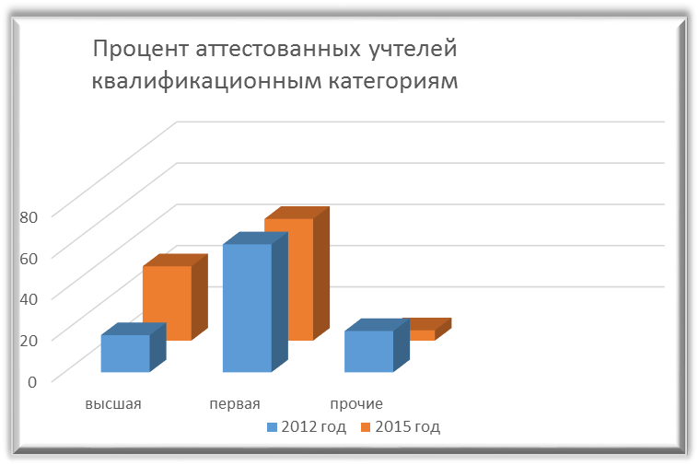
  - В финансово-экономических условиях
Финансовое обеспечение реализации основной образовательной программ начального общего образования и основной образовательной программы основного общего образования опирается на исполнение расходных обязательств, обеспечивающих конституционное право граждан на бесплатное и общедоступное общее образование. Объём действующих расходных обязательств отражается в задании Учредителя по оказанию муниципальных образовательных услуг в соответствии с требованиями ФГОС общего образования.
Внесены изменения в Положение об оплате труда с целью материального стимулирования педагогов, качественно реализующих инновации. Критерии оценки результативности деятельности педагогических работников заложены в содержание эффективных контрактов; оплачивается увеличенное количество часов внеурочной деятельности.
Для обеспечения материально-технических условий привлекаются следующие средства:
Расходование этих средств контролируется Управляющим советом – органом общественного управления МБОУ «Азовская гимназия». В 2011 г., 2012 г. и 2013 г. на повышение эффективности образовательного процесса и реализацию целевых установок введения ФГОС, а так же на создание комфортных и безопасных условий для обучающихся и педагогов в рамках комплекса мер на модернизацию образования было освоено 5 200 000 рублей. В 2014 – 2015 г.г. в рамках федеральной целевой программы «Доступная среда» было освоено 2 300 000 рублей на организацию безбарьерной образовательной среды для детей с ОВЗ.

  - В научно-методических условиях
С 2010 года МБОУ «Азовская гимназия» является сертифицированным участником регионального инновационного комплекса в образовании «Обновление общего образования в условиях реализации ФГОС». С 1 сентября 2010 года в гимназии введён федеральный государственный образовательный стандарт начального общего образования, с 2012 года – основного общего образования.
Вопросы механизмов, качества организации и анализ результатов регулярно рассматриваются на педагогических советах, совещаниях при директоре, его заместителях, заседаниях методических объединений.
Для повышения уровня профессиональной компетентности педагогов организуются следующие мероприятия: семинары, посвящённые содержанию и ключевым особенностям ФГОС, конференции участников образовательного процесса и социальных партнёров образовательной организации по разработке и итогам реализации ООП НОО и ООП ООО, оценке эффективности работы в условиях введения ФГОС и новой системы оплаты труда. Так же проводятся мастер-классы, круглые стол, организовано участие в проведении открытых уроков и занятий внеурочной деятельности, в работе стажировочных площадок и коучинг-проетах.
Научно-методическое обеспечение процесса внедрения ФГОС

Создание и органи-зация деятельности инновационных структур
Организация и проведение семинаров-практикумов различных уровней
Выявление потребности педагогов в проф. подготовке и переподготовке
Создание Координационного совета по внедрению ФГОС
Анализ государственного и общественного заказа
Разработка и внедрение индивидуальных программ профессиона
льного развития
Создание творческих и рабочих групп
Организация публи-каций в СМИ, на сайте гимназии, сайтах учи-телей-предметников
Выявление и анализ условий гимназии для реализации ФГОС
Координация работы предметных кафедр, коррекция целей и содержания работы
Корректировка целей и задач предметных кафедр
Организация взаимодействия с УДО и муниципальными организациями
Внешняя деятельность
Планирование, орга-низация, руководство и контроль разработки ООП
Посещение ВКС, семинаров, консультаций, курсов по внедрению ФГОС
Организация участия в РИП-ИнКО, во внешних мониторинговых исследованиях
Обеспечение разработки и реализации стратеги-ческих документов гимназии
Обобщение опыта инновационной деятельности на всероссийском уровне (очные и дистанционных формах)
Методическое обеспечение учебно-воспитательного процесса
Организация и оценка нововведений, апро-бируемых в гимназии (пилотные проекты)
Анализ эффективности работы инновационных структур
Организация разработки учебных планов, рабочих программ, индивидуальных образовательных маршрутов, планов воспитательной работы
Организация необ-ходимой консульта-ционной помощи учителям-новаторам
Разработка системы поддержки учителей (переход на эффективный контракт)
Экспертиза рабочих программ по пред
метам и внеурочной деятельности, их коррекция
Организация освоения новых образовательных технологий

  - В материально-технических условиях
Материально-технические условия образовательного учреждения соответствуют действующим санитарным и противопожарным нормам, нормам охраны труда работников:
- в гимназии имеется одно автотранспортное средство (ПАЗ на 22 места) для осуществления поездок обучающихся в театры,, музеи, на выставки, бассейны, парки и другие объекты культуры и спорта с целью более качественной реализации основных образовательных программ;
- для осуществления образовательной деятельности имеются 25 кабинетов (50% с ростовой мебелью), спортивный зал, компьютерный класс, мастерская для мальчиков, кабинет технологии для девочек, оборудованный медицинский кабинет, тёплые санузлы для мальчиков, девочек, работников гимназии, полоса препятствий и гимнастический городок;
- для проведения уроков физической культуры, организации занятий внеурочной деятельности спортивно-оздоровительного направления используются ресурсы районного спортивного комплекса «Штерн» (спортивный стадион с футбольным полем и беговыми дорожками, хоккейный корт, волейбольная и городошная площадки, стрелковый тир, скалодром);
- в кабинетах для организации урочной и внеурочной деятельности имеются видео- и аудиоприборы, проекторы и экраны, 3 интерактивные доски и мобильный компьютерный класс на 12 человек;
- современным оборудованием оснащён компьютерный класс;
- в кабинетах начальных классов, химии, биологии, физики, русского языка и литературы, математики созданы условия для проектной и исследовательской деятельности обучающихся, индивидуальной и групповой работы, демонстрации своих достижений;
- в рамках проекта по дистанционному обучению детей – инвалидов в пяти кабинетах имеется выход в сеть интернет и оборудованы 6 рабочих мест учителя (ноутбук, сканер, планшет, веб-камера, принтер, цифровой микроскоп).

- Результаты мониторингов
Результаты регионального мониторинга Динамика уровня сформированности УУД
сформированности УУД (апрель – май 2015 г.) по результатам региональных мониторингов

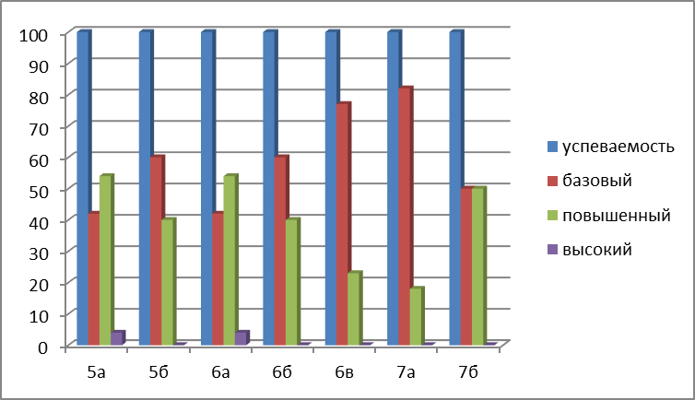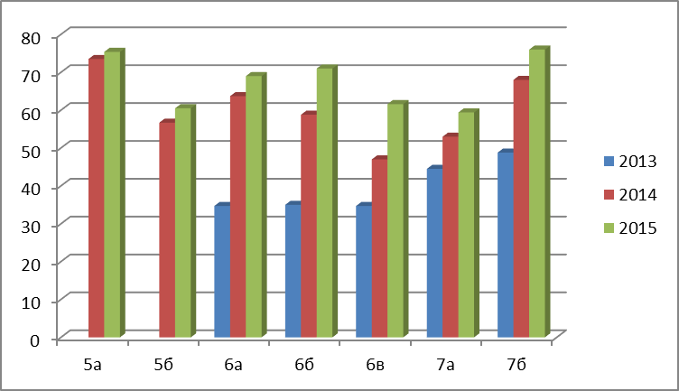

Всероссийские проверочные работы в 4-х классах (декабрь 2015 г.)
Средний процент достижения планируемых результатов
Математика Русский язык

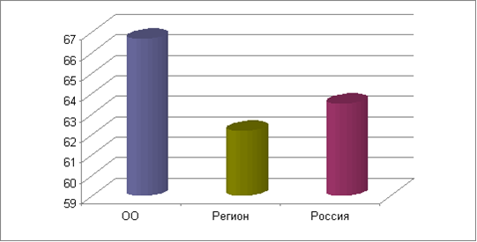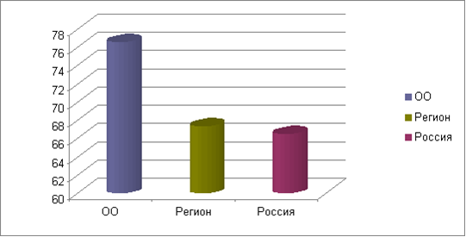

- Особенности методического сопровождения введения ФГОС

Методическое сопровождение введения ФГОС НОО и ООО организовано с учетом запросов педагогов и определяет взаимодействие и взаимосвязь ее структурных компонентов: целевого, функционального, содержательного и результативного. В основе методического сопровождения введения ФГОС ООО лежат следующие принципы:
• личностно-ориентированный характер взаимодействия всех участников образовательного процесса;
• активность и самостоятельность основных субъектов процесса внедрения ФГОС ООО;
• проблемность и диалогичность содержания и характера взаимодействия;
• систематичность и целенаправленность деятельности;
- осознанность педагогами содержания, способов деятельности и собственных изменений

Для осуществления методического сопровождения введения ФГОС разработан и реализуется
План методической работы, обеспечивающей сопровождение введения ФГОС ООО
в 2012 – 2017 годы в МКОУ «Азовская гимназия»
Цель: обеспечение научно-методических условий для качественной реализации Федерального государственного образовательного стандарта основного общего образования.
Задачи:
1. выявить уровень ресурсной обеспеченности основного общего образования к введению ФГОС;
2. создать нормативно-правовую и научно-методическую базу для введения ФГОС ООО;
3. обеспечить подготовку педагогических работников к реализации государственного стандарта основного общего образования второго поколения, ориентировать их на ценностные установки, цели и задачи, определенные государственным стандартом.
№ п/п | Содержание деятельности | Сроки | Ответственные
Организация мониторинга готовности ОУ к введению ФГОС ООО

 | Разработка плана внедрения ФГОС ООО в образовательный процесс | Май 2012 | Рабочая группа по внедрению ФГОС ООО
 | Организация работы по анализу ресурсной обеспеченности школы в соответствии с требованиями ФГОС | Май 2012 | Зам. директора по УВР Гаммер Л.И.
 | Диагностика готовности педагогов к введению ФГОС | Май, сентябрь 2012, ежегодно – поступивших на работу | Зам. директора по УВР Гаммер Л.И., педагог-психолог Дмитриенко В.А.
 | Мониторинг «Стартовая диагностика образовательных достижений выпускников начальной школы» (в рамках сопровождения введения ФГОС в 5-х классах) | Сентябрь | Зам. директора по УВР, руководители МК, учителя-предметники, педагог-психолог
 | Диагностика "Адаптация 5-х классов к обучению на уровне основного общего образования" | Октябрь | педагог-психолог Дмитриенко В.А. (Панова Н,А,), классные руководители 5-х классов
 | Мониторинг достижения метапредметных результатов (познавательных умений) в рамках сопровождения введения ФГОС в 5-х классах,  ФГОС в 5,6 классах,  5, 6, 7 классах,  5, 6, 7, 8 классах,  5, 6, 7, 8, 9 классах | декабрь 2012 г.,  2013 г.,  2014 г.,  2015 г.,  2016 г. | Зам. директора по УВР, руководители МК, учителя-предметники, педагог-психолог
 | Мониторинг достижения предметных результатов обучения по русскому языку и математике в рамках сопровождения введения ФГОС | Декабрь | Зам. директора по УВР, руководители МК, учителя-предметники, педагог-психолог
 | Региональный мониторинг достижения метапредметных результатов (коммуникативных и регулятивных умений) в рамках сопровождения введения ФГОС | Апрель – май | Зам. директора по УВР, учителя-предметники, педагог-психолог классные руководители
Руководство и помощь в работе руководителям методических кафедр гимназии (рабочей группы) педагогов

 | Собеседование с руководителями МК о реализации приоритетных направлений деятельности МК по подготовке к введению ФГОС | Август | Заместители директора по УВР и ВР
 | Разработка критериев экспертизы рабочих программ учебных предметов, спецкурсов | Август | Заместители директора по УВР
 | Разработка положения о рабочих программах по предметам | Август | Заместители директора по УВР
 | Обеспечение курсовой подготовки и переподготовки | В течение года | Заместители директора по УВР
 | Организация посещения ОУ города и области, внедряющих ФГОС в пилотном режиме. Посещение семинаров по вопросам реализации ФГОС, проводимых БОУ ДПО «ИРООО» | В течение года | Заместители директора по УВР
Организация нормативно-правового обеспечения учебного процесса

 | Организация работы проектной группы по внесению изменений и дополнений в Устав образовательного учреждения | август-декабрь | Директор А.Н.Хандешин, заместитель директора по УВР Гордина Т.А.
 | Организация работы проектной группы по внесению изменений в «Положение о системе оценок, формах и порядке проведения промежуточной аттестации» в части введения комплексного подхода к оценке результатов образования: предметных, метапредметных, личностных. | Август-декабрь | Директор А.Н.Хандешин, заместитель директора по УВР Гордина Т.А.
 | Формирование банка нормативно-правовых документов федерального, регионального, муниципального, школьного уровней. | Август-декабрь | Заместитель директора по УВР Гордина Т.А.
Организация научно-методического обеспечения учебного процесса.

 | Организация работы рабочих групп по корректировке основной образовательной программы ООО образовательного учреждения | Январь 2013-май 2017 г. | Зам. директора по УВР, руководители МК
 | Пояснительная записка;  Планируемые результаты освоения основной образовательной программы основного общего образования  Учебный план основного общего образования (5 классы)  Программа формирования универсальных учебных действий (УУД) у обучающихся на ступени основного общего образования  Программы учебных предметов, курсов обязательной части учебного плана  Программы учебных предметов, курсов части учебного плана, формируемой участниками образовательного процесса  Программа духовно-нравственного развития, воспитания обучающихся на ступени основного общего образования  Программа формирования культуры здорового и безопасного образа жизни  Система оценки достижения планируемых результатов освоения основной образовательной программы | Январь 2013-май 2017 г. | Зам. директора по УВР Гаммер Л.И., члены рабочей группы, руководители МК  Зам. директора по УВР Полёткина Е.Н.  Зам. директора по ВР Демакина М.В., социальный педагог, педагог-психолог, классные руководители  Члены рабочей группы
 | Разработка Модели организации образовательного процесса, обеспечивающей вариативность внеурочной деятельности обучающихся | Сентябрь 2012г. | Зам. директора по ВР Демакина М.В., социальный педагог, педагог-психолог, классные руководители
Методическое сопровождение педагогов для реализации требований ФГОС

 | Составление перспективного плана повышения квалификации учителей-предметников | Май – сентябрь | Зам. директора по УВР Гаммер Л.И.
 | Формирование заявки на курсовую подготовку учителей предметников классов по ФГОС | Январь | Руководители МК
 | Подготовка и составление приказов на курсовую подготовку учителей предметников классов по ФГОС Сентябрь 2013 г. | ежегодно | Зам. директора по УВР Гаммер Л.И.
 | Посещение курсов, семинаров-практикумов, ВКС по реализации стандартов второго поколения в течении учебного года по графику | Ежегодно по плану БОУ ДПО «ИРООО» | Педагоги и администрация гимназии
 | Составление УМК на учебный год: формирование перечня учебников и методических пособий по реализации ФГОС ООО | Январь-март ежегодно | Руководители МК, заведующая библиотекой
 | Методическая помощь учителям по созданию системы уроков в соответствии с требованиями ФГОС | В течение года | Зам. директора по УВР, руководители МК
 | Обобщение опыта работы учителей по введению ФГОС в рамках работы в ИнКО, на Педагогическом марафоне областного и муниципального уровней, при участии в профессиональных конкурсах | В течение года | Заместители директора по УВР
Проведение заседаний МК, семинаров, открытых уроков в рамках МК, тьюторство

 | Методическое совещание «Содержание ФГОС ООО, готовность ОУ к введению ФГОС ООО» | Август 2012 г. | Руководители МК
 | Заседания предметных МК «Реализация требований ФГОС ООО» | Сентябрь-октябрь | Руководители МК
 | Теоретический семинар «Системнодеятельностный подход как методологическая основа внедрения ФГОС основного общего образования». | Декабрь 2012 г. | Зам. директора по УВР Гаммер Л.И., руководители МК
 | Теоретический семинар «Семья и школа. Пути сотрудничества в вопросах духовно-нравственного развития и воспитания ребёнка в ходе реализации ФГОС» | Февраль 2013 г. | Зам. директора по ВР Демакина М.В.
 | Выполнение технических заданий в рамках ИнКО «Введение новых образовательных стандартов» | ежегодно | Зам. директора по УВР Гаммер Л.И., по ВР Демакина М.В., руководители МК
Подготовка и проведение педсоветов
 | Тематика по плану работы гимназии на каждый учебный год | ежегодно | Директор ОУ Зам. директора по УВР

- Пять принципиально важных результатов, полученных в связи с введением ФГОС:
- получение нового качества образования на основе обновления целей, содержания, образовательных технологий и новой системы оценки качества результатов образования;
- повышение профессиональной компетентности педагогов в области организации контрольно-оценочной деятельности, проектной и исследовательской деятельности обучающихся;
- организация образовательного процесса на основе трёхстороннего договора (Учредитель – родитель – ОО), включающего ответственность всех сторон за результаты;
- обновление материально-технической базы образовательного учреждения, позволяющей организовать доступное и качественное образование для всех категорий обучающихся с учётом индивидуальных образовательных потребностей;
- повышение удовлетворённости качеством образования со стороны родителей.

- Пять приоритетных задач, решение которых необходимо для дальнейшего «поступательного движения» введения ФГОС:
- подготовка к введению ФГОС среднего общего образования и ФГОС для детей с ОВЗ;
- подготовка кадрового резерва для осуществления преемственности в педагогической и управленческой деятельности;
- разработка оптимальной системы мониторинга уровня достижения планируемых результатов и индивидуальных программ коррекции;
- переход на односменный режим работы – строительство нового здания для начальной школы;
- привлечение внебюджетных средств, развитие системы платных образовательных услуг.

